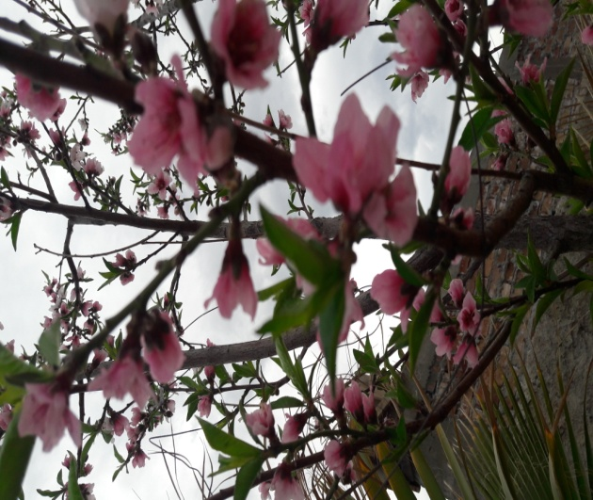
ESCUELA NORMAL SUPERIOR
“FRAY JUSTO SANTA MARÍA DE ORO”
I.S.F.D.

PROFESORADO DE EDUCACIÓN PRIMARIA

PROGRAMA DE EXAMEN.

UNIDAD CURRICULAR:
DIDÁCTICA DE LAS CIENCIAS NATURALES II

3º AÑO (1° y 2° COMISIÓN)

PROFESORA VEDIA LILIANA
2019

I.OBJETIVOS.

Poner en evidencia el grado de apropiación de los contenidos trabajados mediante la:

- Reflexión sobre sus propias anticipaciones y diseños áulicos fundamentando desde un paradigma coherente con la propuesta de enseñanza jurisdiccional y nacional, que involucra el enfoque por capacidades.

- Desarrollo de actitudes críticas en relación a sus propias producciones, para que estos modelos iniciales evolucionen y se alejen de las ideas de sentido común, logrando así un impacto en sus futuras practicas.

II. CONTENIDOS.

Las Ciencias Naturales como producto y como proceso. La enseñanza por indagación en acción. Definir conceptos clave y competencias científicas. Diseñar situaciones de enseñanza para trabajar competencias científicas. El Diseño Curricular como referente. Criterios de selección y secuenciación de contenidos. Conceptos Estructurantes: sistema, interacción, cambio, unidad y diversidad como elementos organizadores de la propuesta didáctica. Enseñar y aprender Ciencias: algunas reflexiones. Elaboración de las secuencias didácticas de Ciencias Naturales en la escuela primaria. Situaciones de enseñanza. La evaluación: ¿para qué, cómo y cuándo evaluar? Instrumentos de evaluación y rubricas. Evaluación y metacognición. Evaluación de actitudes en ciencias.
La fundamentación de la propuesta didáctica como objeto de enseñanza en la FDC.
Interpretación de diferentes situaciones áulicas basadas en el enfoque por competencias. Comunicación oral y escrita de lo producido y Selección y organización de información. Valoración, defensa y fundamentación de las propias ideas en orden a un conocimiento crítico y reflexivo. Valoración del trabajo cooperativo y solidario en la construcción de conocimientos.

III- METODOLOGÍA DE EVALUACION.

Esta fundado en la defensa oral e individual de la propuesta, con la utilización de estrategias de enseñanzas propuestas para el diseño áulico que le permitirán la integración de saberes didácticos y disciplinares, todo ello enmarcado en un proceso de deconstrucción y construcción del objeto de estudio, en un espacio de intercambio y reflexión.
.
IV- CONDICIONES DE ACREDITACIÓN

Para el alumno “Regular con examen final” son:
- 80% de Prácticos y Parciales Aprobados.
- Asistencia obligatoria a trabajos prácticos y parciales (sobre el 40% del total de clases).
- Examen Final con una nota no inferior a 4 (cuatro).
.
Para el “alumno libre” son:
- 100% de asistencia a las consultas establecidas.
- Aprobación de los TP
- Aprobación de un examen final escrito y oral con una nota no inferior a 4 (cuatro) o un trabajo práctico escrito y su defensa oral (secuencia didáctica) con nota no inferior a 4 (cuatro).

V. BIBLIOGRAFIA.

FUMAGALLI Laura. “El desafío de enseñar Ciencias Naturales”. (1993) Editorial Paidos. Buenos Aires. .
FURMAN, Melina; PODESTA, María Eugenia, “La aventura de enseñar Ciencias Naturales” (2010) Ed. Aique.
LIGUORI, Liliana; NOSTE, María Irene. “Didáctica de las Ciencias Naturales: enseñar Ciencias Naturales”. Ed. Homo Sapiens.
LIGUORI, Liliana; NOSTE, María Irene. “Didáctica de las Ciencias Naturales: “Enseñar a enseñar Ciencias Naturales”. (2010) Ed. Homo Sapiens.
MEINARDI, Elsa y otros. “Educar en Ciencias”. Ed. Paidos. Bs. As.
MINISTERIO DE EDUCACIÓN. CFE. NÚCLEOS DE APRENDIZAJES PRIORITARIOS. 1º Y 2º CICLO.(2007). Buenos Aires.
AGUILERA, E y PUJALTE A. Evaluación y meta cognición. INFD.
TRINIDAD,O; BAZAN M. Instrumentos de evaluación y rúbricas. INFD
AGUILERA, E y PUJALTE A. Evaluación de actitudes en ciencias. INFD
FURMAN, M. (2016). Educar mentes curiosas: la formación del pensamiento científico y tecnológico en la infancia. Fundación Santillana.

